2022年新冠检测培训报名指南
- 登录网址：http://www.ahccl.cn/index.aspx
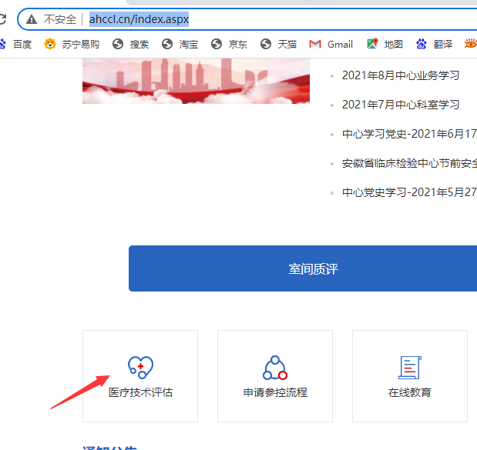
- 选择“医疗技术评估”

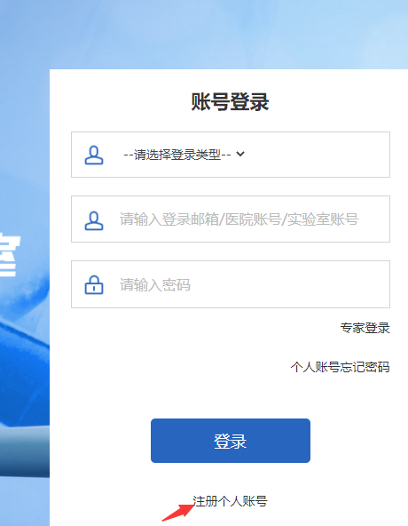
- 选择“个人账号注册”：用邮箱注册，个人账号在以后的培训和其他活动中也会用到

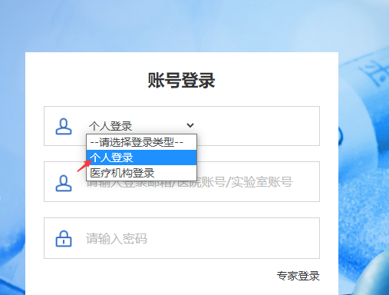
- 选择“个人登录”

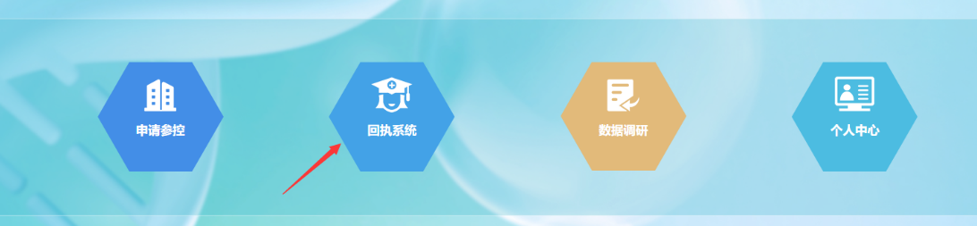
- 选择“回执系统”

- 选择“2022年新冠核酸第一次培训”
- 信息填写：身份证最后一位是“X”请大家一律大写；单位名称一律使用机构法人证上的名称
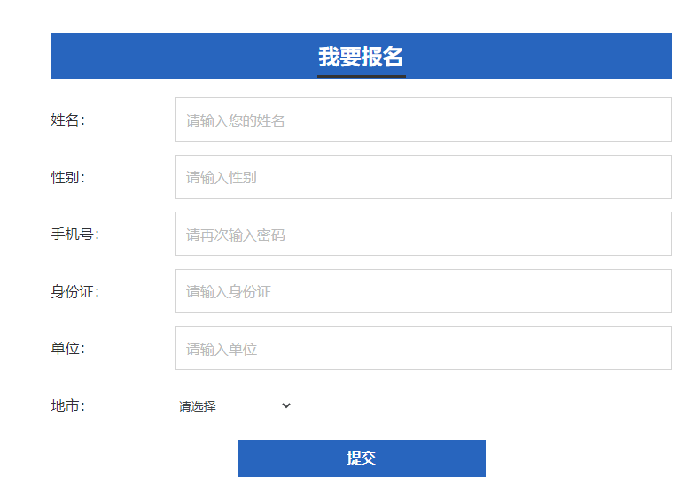
- 信息确认无误的话，就可以提交！

- 有问题请联系安徽省临检中心，刘缝春 0551-62283619。

